*“En la biblioteca del centro se manejan fichas de autores y libros. En la ficha de cada autor se tiene el código de autor y el nombre. De cada libro se guarda el código, título, ISBN, editorial y número de página. Un autor puede escribir varios libros, y un libro puede ser escrito por varios autores. Un libro está formado por ejemplares. Cada ejemplar tiene un código y una localización. Un libro tiene muchos ejemplares y un ejemplar pertenece sólo a un libro.*

*Los usuarios de la biblioteca del centro también disponen de ficha en la biblioteca y sacan ejemplares de ella. De cada usuario se guarda el código, nombre, dirección y teléfono. Los ejemplares son prestados a los usuarios. Un usuario puede tomar prestados varios ejemplares, y un ejemplar puede ser prestado a varios usuarios. De cada préstamos interesa guardar la fecha de préstamo y la fecha de devolución”.*

***Lista de Verbos y Sustantivos:***

*[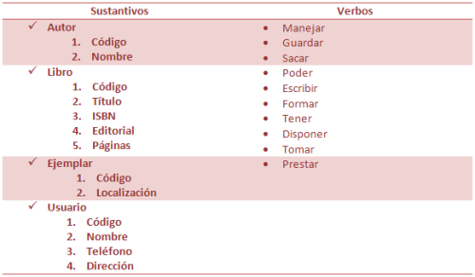](http://alevillanew.files.wordpress.com/2010/09/verbos7.png)**Figura 1. Listado de Verbos y Sustantivos. Imagen elaborada por: Alejandra Villanueva del Toro.*

En la lista anterior encontramos cuatro entidades, cada una de las cuales cuenta con los siguientes atributos:

1. Autor: Código y nombre.
2. Libro: Código, título, ISBN, editorial y páginas.
3. Ejemplar: Código y localización.
4. Usuario: Código, nombre, teléfono y dirección.

**Ejercicio 1**

**Valor 10%**

*“La clínica “SAN PATRÁS” necesita llevar un control informatizado de su gestión de pacientes y médicos. De cada paciente se desea guardar el código, nombre, apellidos, dirección, población, provincia, código postal, teléfono y fecha de nacimiento.*

*De cada médico se desea guardar el código, nombre, apellidos, teléfono y especialidad. Se desea llevar el control de cada uno de los ingresos que el paciente hace en el hospital. Cada ingreso que realiza el paciente queda registrado en la base de datos. De cada ingreso se guarda el código de ingreso (que se incrementará automáticamente cada vez que el paciente realice un ingreso), el número de habitación y cama en la que el paciente realiza el ingreso y la fecha de ingreso.*

*Un médico puede atender varios ingresos, pero el ingreso de un paciente solo puede ser atendido por un único médico. Un paciente puede realizar varios ingresos en el hospital”.*

https://mail.google.com/mail/images/cleardot.gif

**Ejercicio 2**

**Valor 10%**

*“Una empresa vende productos a varios clientes. Se necesita conocer los datos personales de los clientes (nombre, apellidos, dni, dirección y fecha de nacimiento). Cada producto tiene un nombre y un código, así como un precio unitario. Un cliente puede comprar varios productos a la empresa, y un mismo producto puede ser comprado por varios clientes.*

*Los productos son suministrados por diferentes proveedores. Se debe tener en cuenta que un producto sólo puede ser suministrado por un proveedor, y que un proveedor puede suministrar diferentes productos. De cada proveedor se desea conocer el NIF, nombre y dirección”.*

*De los camiones que llevan los camioneros, interesa conocer la matrícula, modelo, tipo y potencia. Un camionero puede conducir diferentes camiones en fechas diferentes, y un camión puede ser conducido por varios camioneros”.*